**Módulos**

* módulos são arquivos JavaScript que tem a capacidade de **exportar** e **importar** informações de **outros arquivos** do mesmo tipo

**Vantagens:**

* organização do código
* compartilhamento de variáveis em escopos diferentes
* explicita as dependências dos arquivos

**Exportar**

Named exports:

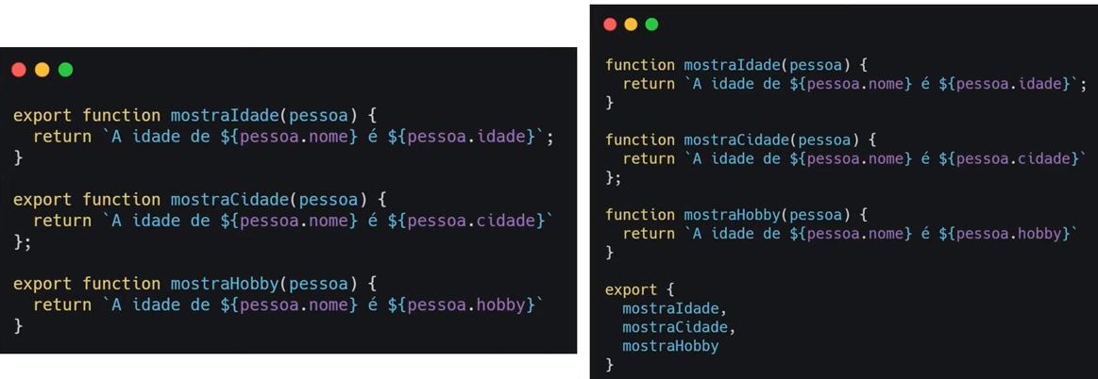

Default exports:

* só pode haver um por arquivo
* será o retorno padrão do seu arquivo

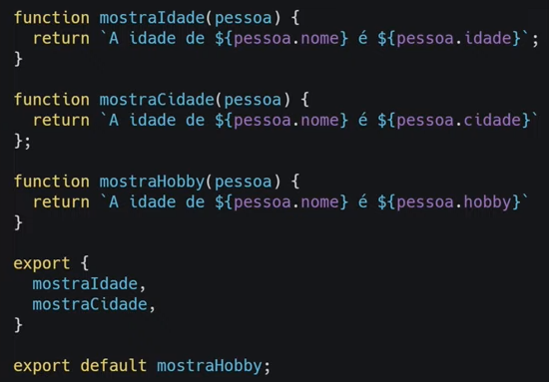

**Importar**

Named exports:

import {funcao, variavel, classe} from './arquivo.js';

Default exports:

import valorDefault from './arquivo.js'

**Sempre usar o ./ antes de iniciar o arquivo**

Trocando nome de imports:

import {*arquivo* as Apelido} from './arquivo.js';

Apelido.metodo();

Importando todos os dados de um arquivo:

import * as INFOS from './arquivo.js';

INFOS.metodoA();

console.log(INFOS.variavel);

**Vinculando ao HMTL**

* para fazer testes localmente (de um arquivo no seu computador), será necessário estar rodando um servidor. Isso pode ser feito utilizando a extensão “Live Server”, do VSCode
* no html, se utiliza o “**type=”module”** para entender que está utilizando módulos

**Outras Curiosidades:**

* módulos sempre estão em “strict mode”
* podem ser utilizadas as extensões .js e .mjs (avisar que está utilizando módulos)
* para testes locais, é necessário utilizar um servidor
* ao importar, sempre lembre da extensão (.js, .mjs)
* ao importar, sempre utilize “./” como ponto de partida
* possuem restrições em relação a arquivos .js comuns
* podem exportar apenas um valor default por arquivo